甲型肝炎病毒IgM抗体诊断试剂盒（酶联免疫法）
目录号：DE002 规格：96人份/盒 48人份/盒
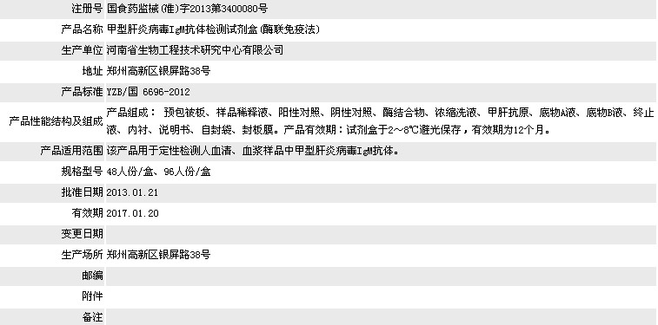概述：
甲型肝炎病毒属于微小RNA病毒科，新型茶姑娘奥病毒72型，鸟嘌呤和胞嘧啶的含量占38%，病毒壳体由3、4种蛋白质组成。甲型肝炎是世界性分布的疾病，可呈现流行性爆发。在温热地区，流行没有季节差别，每6-10年发生流行周期。我国冬春季节发病数较多。甲型肝炎病毒经粪—口途径迅速传播，通常是由于粪便污染食物或水源所致。甲型肝炎病毒感染人体后，抗-HAVIgM出现较早，高滴度抗HAVIgM是诊断急性甲型肝炎的标志，是临床上HAV感染早期辅助诊断的一项重要指标。
方法原理：
本试剂盒采用捕获夹心法，测定人血清/血浆中甲型肝炎病毒IgM抗体。在包被反应板上固相包被抗μ链抗体，加入待测样本，反应后形成固相“抗μ链抗体—人IgM抗体”免疫复合物，经充分洗涤后，加入甲肝抗原和辣根过氧化物酶标记的甲型肝炎病毒单抗，形成“抗μ链抗体—人IgM抗体—甲肝抗原—辣根过氧化物酶标记的甲型肝炎病毒单抗”免疫复合物。通过标记物上的辣根过氧化物酶催化底物显色，通过酶标仪测定450nm的OD值（参考波长630nm）判定样品中是否含有甲型肝炎病毒IgM抗体
产品特点：
- 操作简便，特异性强，灵敏度高，重复性好。
- 效期长达1年，稳定性好。可拆式板条，可供不同检测量使用。
- 采用TMB显色剂，易于结果判断，对人体无毒害作用。
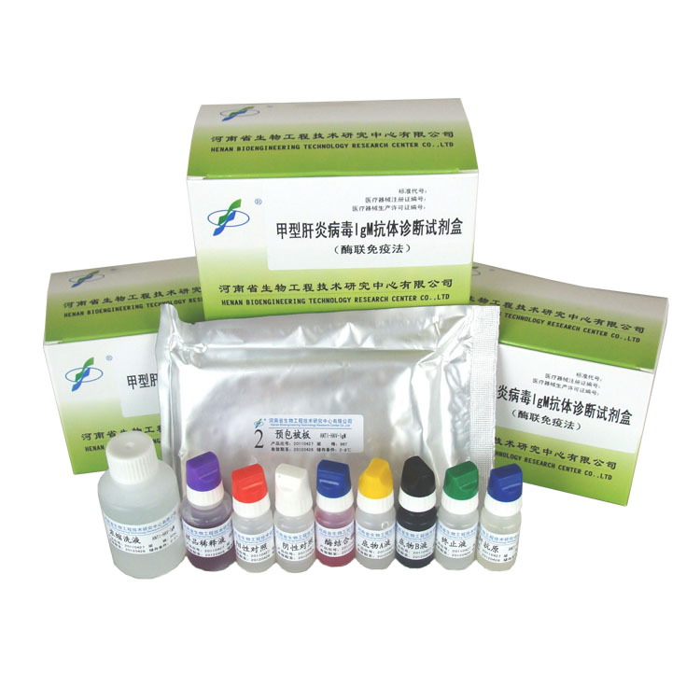※整个检测过程用时约90分钟。

